|  |
| --- |
| Dokumentacija za projekat iz predmeta „Web programiranje ASP“ |
| Nutrition |
| Katarina Stanojlović 19/21 |

|  |
| --- |
| 6-18-2024 |

Sadržaj

1. Tema i mogućnosti 2

2. Dijagram baze podataka 2

3. Funkcionalnosti 2

3.1 Registracija korisnika 2

3.1.1 Detaljniji opis 2

3.2 Login korisnika 3

3.3 Kreiranje obroka i pretraga 3

3.3.1 Detaljniji opis 3

3.4 Delete i update obroka 3

3.4.1 Detaljniji opis 3

3.5 Ažuriranje korisničkog pristupa 4

3.6 Kreiranje, ažuriranje i brisanje hrane 4

3.6.1 Detaljniji opis 4

# Tema i mogućnosti

Aplikacija Nutrition za praćenje ishrane omogućava korisnicima da prate svoje obroke, dodavanjem hrane u obrok prati se količina nutritivnih vrednosti koje je korisnik uneo na dnevnom nivou. Korisnik ima mogućnost dodavanja, ažuriranja i brisanja obroka, kao i pretragu hrane po imenu proizvoda ili po brendu.

# Dijagram baze podataka

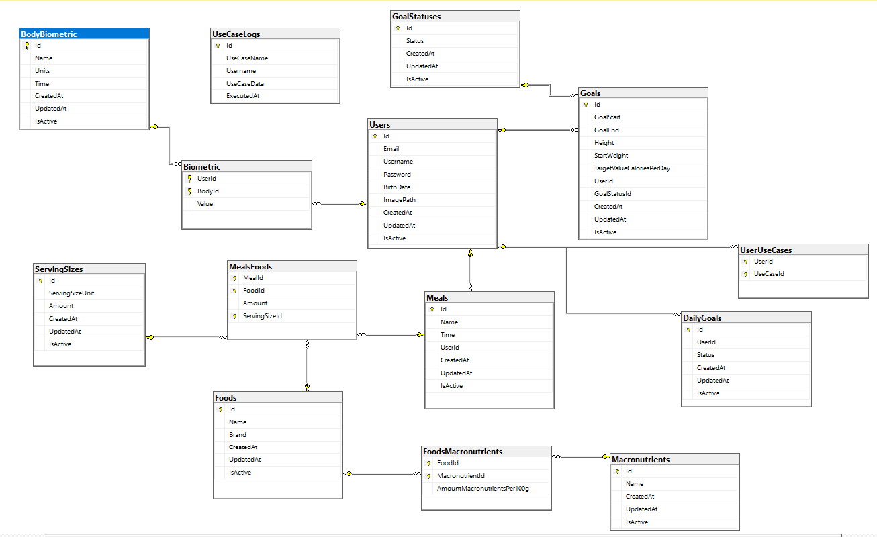

# Funkcionalnosti

## 3.1 Registracija korisnika

Prilikom registracije korisnik je u obavezi da unese email, username, password, datum rođenja, dok je slika opciona i biće prikazana podrazumevana slika ukoliko korisnik ne unese željenu. Takođe korisnik prilikom registracije unosi kraj svog cilja koji želi da ispuni zajedno sa dnevnim ciljem broja kalorija, unosi početnu težinu i visinu.

### Detaljniji opis

UsersController omogućava registraciju korisnika putem HTTP POST zahteva. Metoda Post prima podatke korisnika putem forme (RegisterUserDto) i izvršava komandu za registraciju (IRegisterUserCommmand), vraća adekvatan statusni kod 201 Created.

EfRegisterUserCommand je implementacija komande za registraciju korisnika, pre nego što se podaci sačuvaju u bazu bitno je odraditi detaljnu validaciju podataka iz forme (RegisterUserValidator da li su sva polja popunjena, da li svako polje poštuje adekvatan format, da li slika ispunjava adekvatne ekstenzije .jpg, .jpeg, .png), takođe user dobija adekvatne UserCaseId kako bi imao mogućnost izvršavanja određenih funkcionalnosti u aplikaciji.

## Login korisnika

Mogućnost korisnika da se autentifikuju u sistem koristeći svoj username i password. Nakon uspešne autentifikacije, korisnik dobija JWT token za autorizaciju pristupa.

## Kreiranje obroka i pretraga

Nakon uspešnog logovanja user ima pravo da kreira svoj obrok, vrši se pretraga unosom imena proizvoda ili brenda u search bar. Nakon što user odabere željeni proizvod prikazuju se određene nutritivne vrednosti proizvoda kao i količina istih u 100g proizvoda koji je odabran. User bira količinu (u gramima) izabranog proizvoda koje je u tom obroku uneo, nakon čega se prikazuje količina istih nutritivnih vrednosti na osnovu gramaže koje je korisnik uneo.

### Detaljniji opis

MealController omogućava kreiranje obroka putem HTTP POST zahteva. Metoda Post prima podatke o obroku putem body-ja (CreateMealDto) i izvršava komandu za kreiranje (ICreateMealCommand), vraća adekvatan statusni kod 201 Created.

EfCreateMealCommand je implementacija komande za kreiranje obroka, pre nego što se podaci sačuvaju u bazu bitno je odraditi detaljnu validaciju podataka iz forme (CreateMealDtoValidator da li su sva polja popunjena, da li lista hrane koja je poslata postoje u bazi).

FoodController omogućava pretragu hrane putem HTTP GET zahteva. Metoda Get prima podatke o hrani putem query-ja (FoodSearch) i izvršava query (IGetFoodQuery), vraća adekvatan statusni kod 200 OK.

EfGetFoodQuery je implementacija query-ja za pretragu hrane u bazi podataka na osnovu kriterijuma, ključna reč Keyword i podržava paginaciju.

## Delete i update obroka

User ima pravo da obriše obrok ili ga ažurira.

### Detaljniji opis

MealController omogućava brisanje obroka putem HTTP DELETE zahteva. Metoda Delete prima podatke o obroku putem body-ja (MealDto) i izvršava komandu za brisanje (IDeleteMealCommand), vraća adekvatan statusni kod 204 NoContent.

EfDeleteMealCommand je implementacija komande za brisanje obroka, u ovom slučaju proveravamo da li prosleđen obrok postoji u bazi nakon čega vršimo takozvano SoftDelete brisanje gde koloni IsActive dodeljujemo vrednost „false” .

MealController omogućava update obroka putem HTTP PUT zahteva. Metoda UpdateMeal prima id, podatke o obroku putem body-ja i izvršava komandu za ažuriranje (IUpdateMealCommand), vraća adekvatan statusni kod 204 NoContent.

EfUpdateMealCommandje implementacija komande za ažurianje obroka, pre nego što se podaci sačuvaju u bazu bitno je odraditi detaljnu validaciju podataka iz forme.

## Ažuriranje korisničkog pristupa

Korisnik admin ima pravo da ažurira korisnički pristup funkcionalnostima i to je rešeno komandom EfUpdateUserAccessCommand.

## Kreiranje, ažuriranje i brisanje hrane

Admin ima pravo da unosi, ažurira i briše hranu iz baze.

### Detaljniji opis

FoodController omogućava unos hrane putem HTTP POST zahteva. Metoda Post prima podatke o hrani putem body-ja (CreateFoodDto) i izvršava komandu za kreiranje (ICreateFoodCommand), vraća adekvatan statusni kod 201 Created.

EfCreateFoodCommand je implementacija komande za kreiranje hrane, pre nego što se podaci sačuvaju u bazu bitno je odraditi detaljnu validaciju podataka iz forme (CreateFoodDtoValidator).

FoodController omogućava brisanje hrane putem HTTP DELETE zahteva. Metoda Delete prima podatke o hrani putem body-ja i izvršava komandu za brisanje, vraća adekvatan statusni kod 204 NoContent.

EfDeleteFoodCommand je implementacija komande za brisanje hrane, u ovom slučaju proveravamo da li prosleđena hrana postoji u bazi nakon čega vršimo takozvano SoftDelete brisanje gde koloni IsActive dodeljujemo vrednost „false” .

FoodController omogućava update hrane putem HTTP PUT zahteva. Metoda UpdateFood prima id, podatke o hrani putem body-ja i izvršava komandu za ažuriranje (IUpdateFoodCommand), vraća adekvatan statusni kod 204 NoContent.

EfUpdateFoodCommand je implementacija komande za ažurianje tabele Foods i FoodsMacronutrient, pre nego što se podaci sačuvaju u bazu bitno je odraditi detaljnu validaciju podataka iz forme (UpdateFoodValidator).